**네트워크 게임 프로그래밍**

**팀프로젝트**

윤승규

신동원

김석현

**목차**

1. 게임 기획 3

1.1 게임 개요 3

1.2 조작 방법 3

1.3 구현 내용 4

2. High Level Design 5

2.1 서버 5

2.2 클라이언트 5

2.3 서버-클라이언트 관계도 6

3. Low Level Design 7

3.1 서버 7

3.2 클라이언트 10

4. 팀원 역할 11

5. 개발 일정 12

5.1 윤승규 일정 12

5.2 신동원 일정 12

5.3 김석현 일정 12

1. **게임 기획**
   1. **게임 개요**

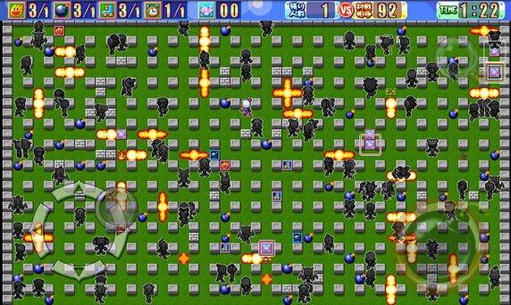

게임: 봄버맨 모작게임

플랫폼: PC

규칙: 2명의 플레이어가 일정 시간 후에 폭발하여 4방위로 일정 영역에 데미지를 입히는 폭탄을 설치해 상대를 공격, 최종 생존자 1명이 승리.

* 1. **조작 방법**

|  |  |
| --- | --- |
| 조작키 | 설명 |
| W, A, S, D | 플레이어의 이동 방향키 W-위/A-왼/S-뒤/D-오 |
| Space bar | 플레이어의 위치에 폭탄을 설치한다. |

* 1. **구현 내용**
* **클라이언트**
  + 타이틀 씬
    - 게임 시작 및 매칭
  + 게임 씬
    - 플레이어 - 이동, 폭탄 설치
    - 게임 정보 수신 및 display
    - 승패 여부 판단
* **서버**
  + 메인 스레드
    - 매칭 스레드 생성
    - 매칭 스레드에 클라이언트 연결
    - 업데이트를 담당할 게임 스레드 생성 및 환경 구성
  + 매칭 스레드
    - 매칭 환경 구성
    - 각 클라이언트를 담당할 메세지 스레드 생성 및 연결
  + 메세지 스레드
    - 클라이언트 입력 데이터 수신
    - 수신한 데이터를 게임 스레드에 업데이트
    - 업데이트된 게임 스레드의 정보를 클라이언트에 송신
  + 게임 스레드
    - 메세지 스레드를 통해 전달받은 데이터를 통해 연산
    - 연상 후 업데이트된 데이터를 메세지 스레드에 전달

1. **High level design**
   1. **서버**

* TCP/IP 프로토콜 방식
* 모듈 별 역할
  + main : 매칭 스레드, 게임 스레드 생성 및 클라이언트 연결
  + matching : 매칭 환경 구성 및 각 클라이언트 담당 메세지 스레드 생성 및 연결
  + message : 클라이언트와 통신
  + game : 수신 데이터를 통해 연산 및 업데이트 데이터 전달

**2.2 클라이언트**

* 모듈 별 역할
  + title : 게임 시작 및 매칭
  + game : 게임 플레이 및 서버와의 통신

**2.3 서버-클라이언트 관계도**

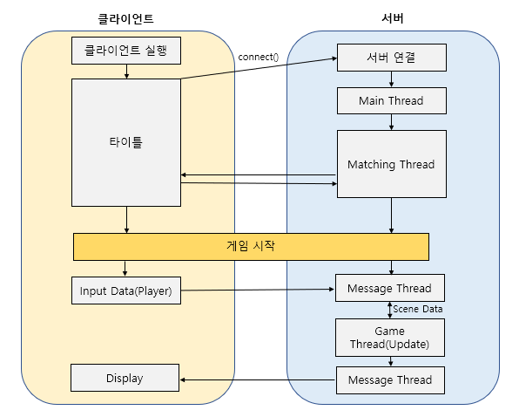

1. **Low level design**
   1. **서버**

* 통신 데이터 구조

unsigned char ClientNum

vector<SOCKET> MatchingQueue

typedef struct ClientState

{

SOCKET ClientSocket

bool ReadyState = 0

}

class SceneData

{

Private:

PlayerStatus m_playerStatus[MAX_PLAYER];

MapData m_mapData[MAP_SIZE][MAP_SIZE];

Public:

update();

keyInput(SOCKET socket, KeyInput key)

}

struct PlayerStatus

{

SOCKET playerSocket;

char speed;

char power;

bool isAlive;

};

* 함수

송신

Recv_Con_data() 클라이언트 로부터 데이터 소켓을 전달받는 함수

Recv_input_data() 클라이언트 로부터 입력 데이터를 받는 함수

Recv_check_state() 클라이언트로부터 실시간으로 게임 상태를 확인하도록 요청 받아 확인하는 함수

수신

Send_Con_data() 클라이언트 에 데이터 소켓을 전달하는 함수

Send_draw_data() 서버에서 Update 처리한 데이터를 클라이언트에 보내는 함수

send_check() 2명의 player의 상태를 보내는 함수

처리

Change_status() 게임의 상태를 play, wait, end 로 바꿔주는 함수

Check_player() 2명의 player가 서버와 연결되어 준비상태인지 확인하는 함수

Update() 입력 받은 데이터를 확인해 최신화 하는 함수

Check_state() 게임의 진행 상황을 서버가 확인하도록 요청하는 함수

Timeout() 일정시간 안에 입력 데이터의 전송이 되지 않고 지연 시 False로 처리하는 함수

* 변수

struct Point

{

short x;

short y;

};

struct PlayerStatus

{

KeyInput key;

char speed; // 플레이어 속도

char power; // 폭탄 길이

Point position; // 플레이어 위치

bool isAlive; // 생존 여부

};

struct MapData

{

Bool isRock

Bool isBubble;

};

* 1. **클라이언트**
* 통신 데이터 구조

struct KeyInput

{

bool key_UP;

bool key_Down;

bool key_Left;

bool key_Right;

bool key_Space;

};

* 함수

송신

Recv_Con_data() 서버 로부터 데이터 소켓을 전달받는 함수

Recv_draw_data() 서버에서 받은 Update 데이터를 그리는 함수

Recv_check() Player가 모두 준비되었는지 데이터를 받는 함수

수신

Send_Con_data() 서버에 데이터 소켓을 전달하는 함수

Send_input_data() 입력 받은 데이터를 서버에 전달하는 함수

처리

Change_status() 게임의 상태를 play, wait, end 로 바꿔주는 함수

Update() 입력받은 데이터를 확인해 최신화 하는 함수

Check_state() 게임의 진행 상황을 서버가 확인하도록 요청하는 함수

Timeout() 일정시간 안에 입력 데이터의 전송이 되지 않고 지연 시 False로 처리하는 함수

* 변수

enum Item

{

EMPTY, // empty

BALLON, // 폭탄 개수 증가

SHOES, // 플레이어 이동 속도 증가

POTION, // 폭탄 길이 증가

};

enum PlayerColor

{

RED,

GREEN,

BLUE,

PLAYEREMPTY,

};

1. **팀원 역할**

|  |  |
| --- | --- |
| 이름 | 역할 |
| 윤승규 | 서버 송/수신 함수 및 클라이언트 송신 함수 구현 |
| 신동원 | 서버 프레임 워크 및 송신 함수 구현 |
| 김석현 | 클라이언트 프레임워크 및 수신함수 구현, 문서 작성 |

1. **개발 일정**

